01/RES/OIR/2020

Vista la solicitud de información, de la ciudadana, Estudiante, con Documento Único de Identidad número , respecto a: “Por este medio, me dirijo a usted, para solicitar acceso al archivo o escaneado del Organismo Promotor de Exportaciones e Inversiones de El Salvador (PROESA) en donde constan los proyectos de inversión que se tienen como Estado para atraer inversión durante el siguiente año 2020. Así como aquellos en los que han trabajado este año desde el 1 de enero hasta la fecha de la presente solicitud (12 de diciembre de 2019), siendo en la medida de lo posible, que se detallen las acciones llevadas a cabo, objetivos propuestos y aquellos que han sido alcanzados, indicadores de éxito y alianzas estratégicas. Por otra parte, también solicito el acceso al archivo digital o escaneado, en donde constan cuáles son los principales obstáculos que ha identificado PROESA para promover la inversión extranjera al país.” Por lo que con el fin de dar cumplimiento a la Ley de Acceso a la Información Pública (LAIP), Artículos 1, 2, 3 Literales a, b, j, 4 Literales a, b, c, d, e, f, g, 24, 65, 66, 67, 68, 69, 70, 71, 73 y articulo 6 de la Ley de Procedimientos Administrativos (LPA), conforme lo proporcionado por la unidad generadora de la información, el suscrito, RESUELVE: Proporcionar la información solicitada.
En relación a los proyectos de inversión que se tienen como Estado, puedes visitar el siguiente link: http://dapp.gob.sv/Proyectos, en la modalidad de Asocio Publico Privado.
Así mismo por razones de confidencialidad se proporcionaran los resultados de manera generalizada, correspondiente al año 2019, los cuales son: 48 Proyectos de Inversión apoyados por PROESA: 13 Nuevas inversiones y 35 Expansiones, Compromisos de Generación de Empleos Directos: 4,273, Compromisos de Monto de Inversión: USD121,282,509.93, Sectores: Turismo, Textiles y Confección, Servicios Empresariales a Distancia, Energía y Desarrollo Inmobiliario, Países de origen: Brasil, Canadá, El Salvador, Estados Unidos, Guatemala, Perú y Uruguay.Remito link correspondiente al Informe Semestral de Avances (Julio 2019) del Plan Operativo Anual y Memoria de labores 2018, donde encontrará información de su interés. https://www.transparencia.gob.sv/institutions/proesa/documents/plan-operativo-anual y https://www.transparencia.gob.sv/institutions/proesa/documents/memorias-de-labores.
Los diferentes obstáculos que ha identificado PROESA, para promover la inversión extranjera en el país son:

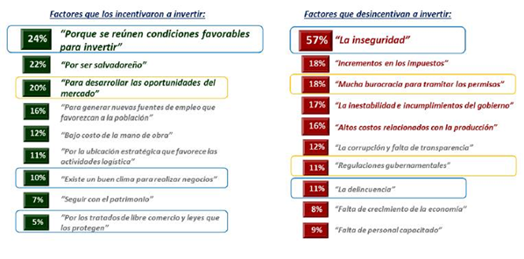

Queda expedito el derecho de la solicitante de proceder conforme lo establece el art. 82 LAIP.

Sin otro particular.

San Salvador, a las tres horas con treinta minutes del día seis de enero de dos mil veinte.

Luis Arrazola
Oficial de Información

Sin anexo

